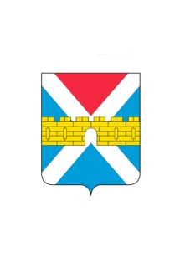

АДМИНИСТРАЦИЯ КРЫМСКОГО ГОРОДСКОГО ПОСЕЛЕНИЯ
КРЫМСКОГО РАЙОНА

ПОСТАНОВЛЕНИЕ

от 30.12. 2014 № 2132
город Крымск

О внесении изменений в постановление администрации Крымского городского поселения Крымского района от 8 августа 2014 года №1304
«О формировании фондов капитального ремонта многоквартирных домов на счете регионального оператора»

В связи с уточнением реестра многоквартирных домов, расположенных на территории Крымского городского поселения Крымского района, собственники которых не выбрали и (или) не реализовали способ формирования фонда капитального ремонта, ПОСТАНОВЛЯЮ:

1. Исключить из приложения к постановлению администрации Крымского городского поселения Крымского района от 8 августа 2014 года №1304 «О формировании фондов капитального ремонта многоквартирных домов на счете регионального оператора» строки 145 и 192 следующего содержания:
145 | Крымский район, г. Крымск, ул. Маршала Жукова, д. 16 «б»
192 | Крымский район, г. Крымск, ул. Революционная, д. 104
и читать его в новой редакции (приложение).
2. Общему отделу администрации Крымского городского поселения Крымского района (Колесник) обнародовать настоящее постановление в соответствии с установленным порядком обнародования муниципальных правовых актов Крымского городского поселения Крымского района.
3. Организационному отделу администрации Крымского городского поселения Крымского района (Завгородняя) разместить настоящее постановление на официальном сайте администрации Крымского городского поселения Крымского района в сети Интернет.
4. Постановление вступает в силу со дня его обнародования.

Глава Крымского городского
поселения Крымского района А.Г.Семко

